Git3 – Sourcetree 백업

수업의 목표와 용어정리

## 강의

백업을 하기 위해서는 컴퓨터가 2대는 필요함.

지역 저장소 local repository

업로드해서 지역 저장소와 똑같이 상태를 유지하는

컴퓨터에 저장된 곳

원격저장소

이 둘을 연결 시킨 다음에

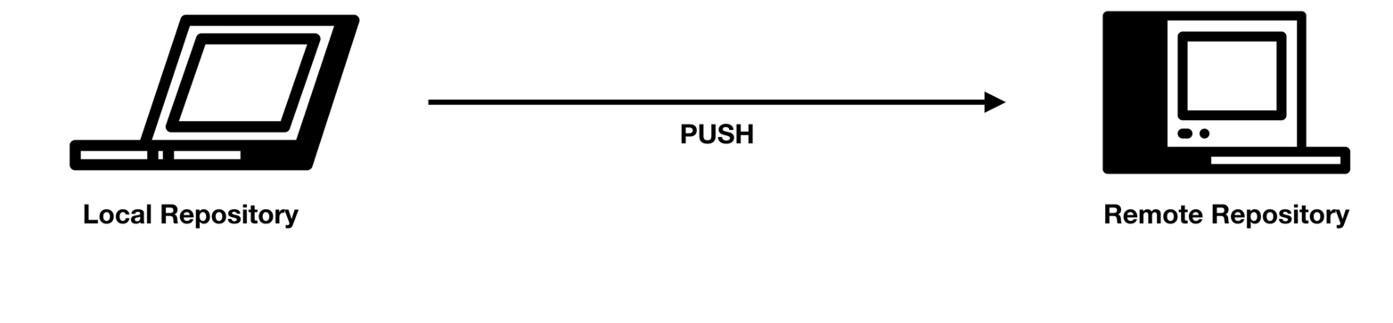

지역저장소에서 작업이 이루어진 후 원격 저장소로 push -> 문서 소스코드 등 버전

원격 저장소로 업로드됨.

Push를 통해서 두 저장소가 같은 상태를 유지-> 백업을 달성

백업은 당연히 복원을 할 수 있어야함.

* 굉장히 편리한 효과누릴 수 있음.

집과 회사 모두에서 일을 한다면

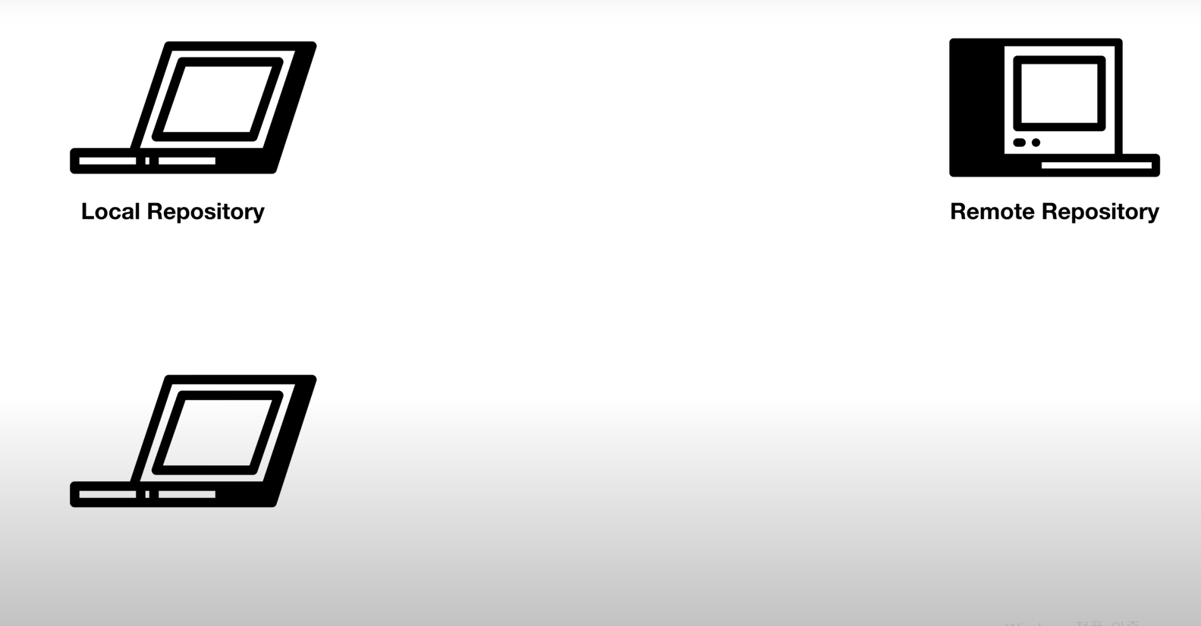

복제하는 과정을 clone이라고 함. (최초의 동기화)

원격저장소와 또 다른 지역저장소를 동일하게 받아 오는 것 -> clone

하지만 아직 집 컴퓨터와 회사 컴퓨터 원격저장소 상태는 다를 것

원격저장소에서 지역저장소로 버전을 다운로드 하면 3대의 저장소가 완전히 똑 같은 상태가 되는데

깃에서는 다운로드라는 표현대신 pull 이라는 표현을 사용함.

원격 저장소로 다시 push

다시 pull(이후의 동기화)

세련되게 안전하게 작업할 수 있음.

재난 상황에서 우리를 구원해줄 뿐만 아니라, 편리하게 작업 이동성 극대화 가능.

편리한 측면.

이 중심에 있는 것은 원격 저장소

원격 저장소를 마련해야함.

직접 마련하는 것은 다소 어려움.

Git hosting 필요.

# GIT hosting

# 직접 원격저장소를 운영하는 것은 쉽지 않은 일입니다. 여기서는 원격저장소를 임대하는 방법을 알려드립니다.

## 수업소개

깃허브 : 오픈 소스 성지. 마이크로 소프트에게 8조에 인수됨.

우리는 깃허브 사용. 가격적인 측면에서 덜 유리하기 때문에 gitlab이라는 서비스를 소개.

프레임워크 자체

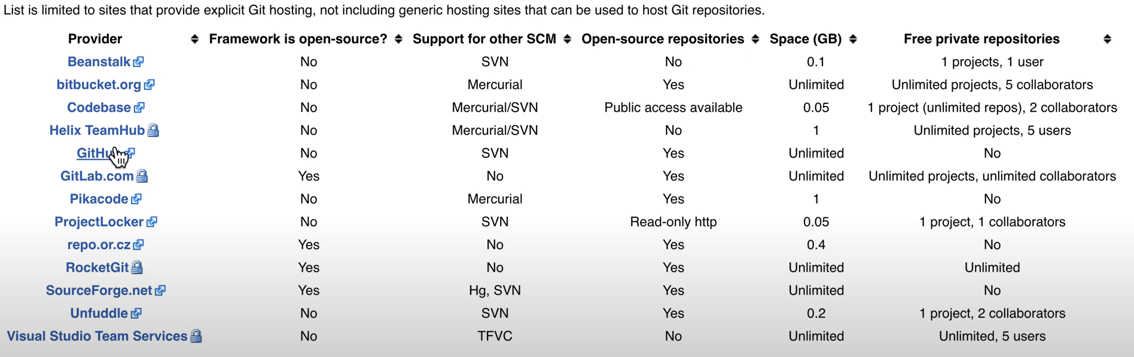

Free private repositories -> 현재 아마 깃허브도 무료일 것임.

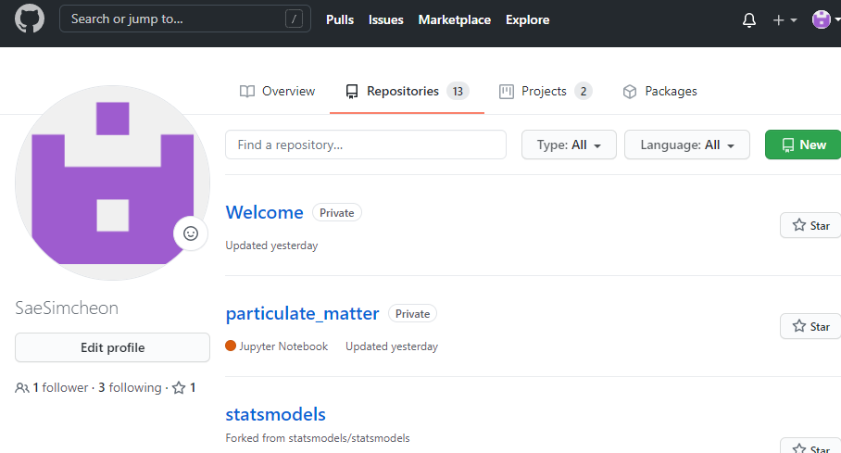

New 버튼 사용.

생성됨.

# 공부의 방향

## 수업소개

지역저장소를 원격저장소로 연동하는 법, 원격저장소를 지역저장소로 복제하는 법에 대한 브리핑입니다.

두가지의 어떤 구분이 있을 수 있는데,

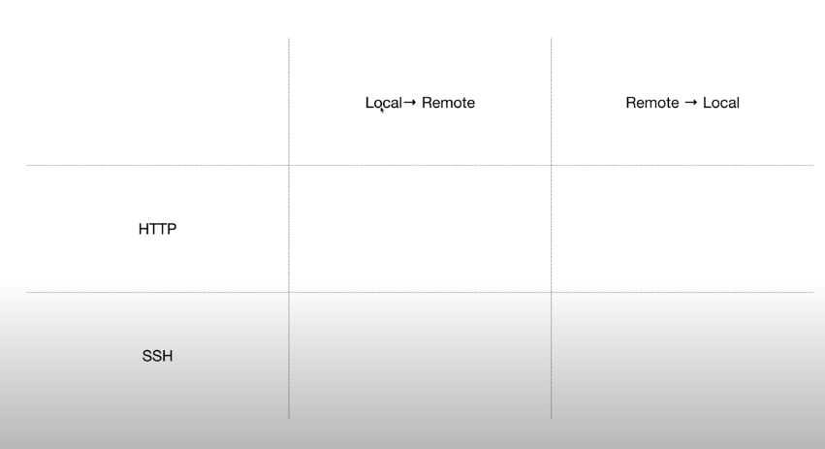

어떻게 하면 지역과 원격을 연결할 수 있지?

새로운 컴퓨터에 가서 원격 저장소에 복제해서 새 컴퓨터 똑 같은 구성을 하고 싶음.

저장소들 간의 버전을 주고 싶으면 통신을 해야함.

통신방법 2개

http 우리는 http 배울 것.

보안은 좀 부족하고 불편하나 배울 필요가 없음.

Ssh 보안 강력하고 편하나, 배울 것이 많고 혼란스러울 수 있음.

저장소들 간에 통신하는 법 배울 것.

# 원격저장소와 연결

## 강의

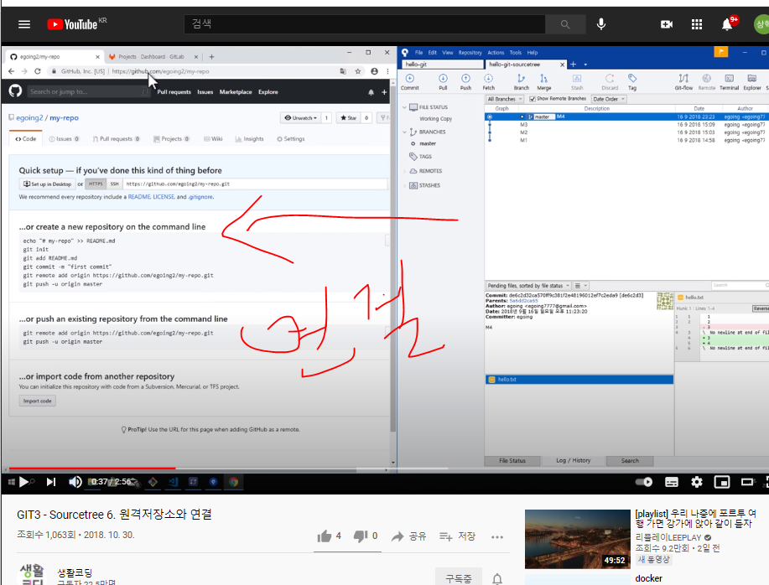

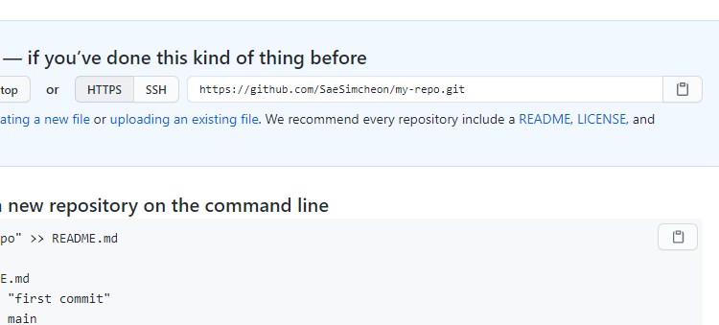

저 주소가 저장소의 주소임.

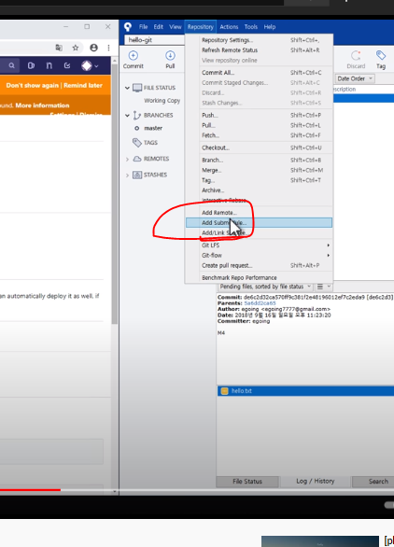

저장소(R) -> 원격 저장소 추가

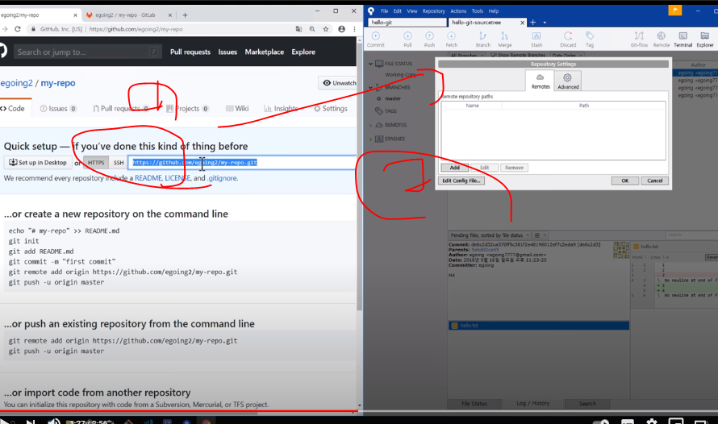

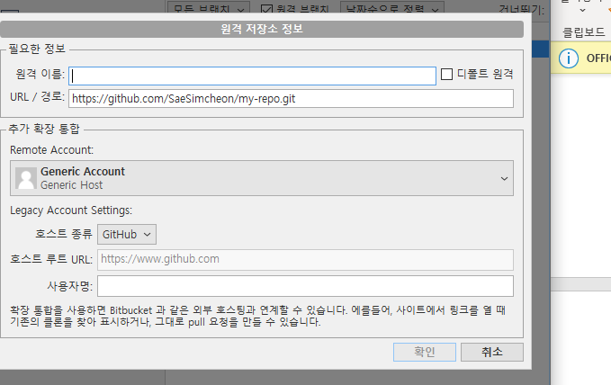

저장소 별명

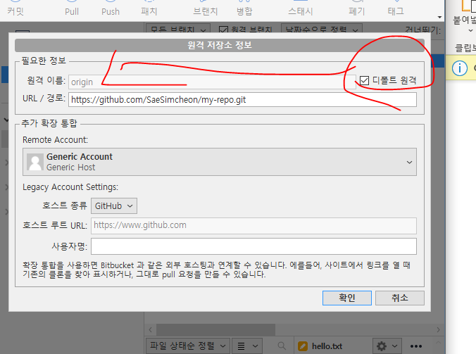

하나의 지역저장소가

여러 개의 원격저장 소와 연결될 수 있음.

필요에 따라서 분산가능.

별명에 따라서 저장소 구분 가능

# git push

# 지역저장소의 버전을 원격저장소로 업로드하는 방법인 push를 살펴보겠습니다.

## 강의

수업의 하이라이트

연결성 부여했었음 이전에

Push를 통하여 백업의 목적 달성

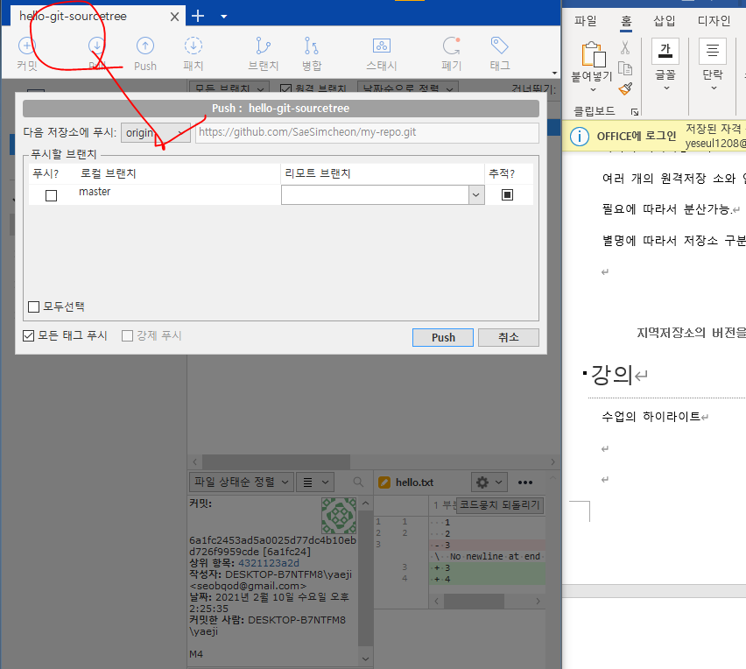

Push 버튼 클릭

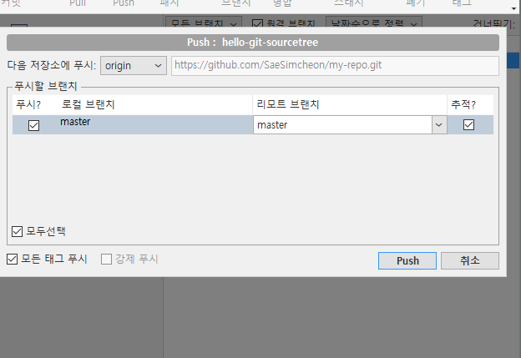

이 상태로

Push 버튼

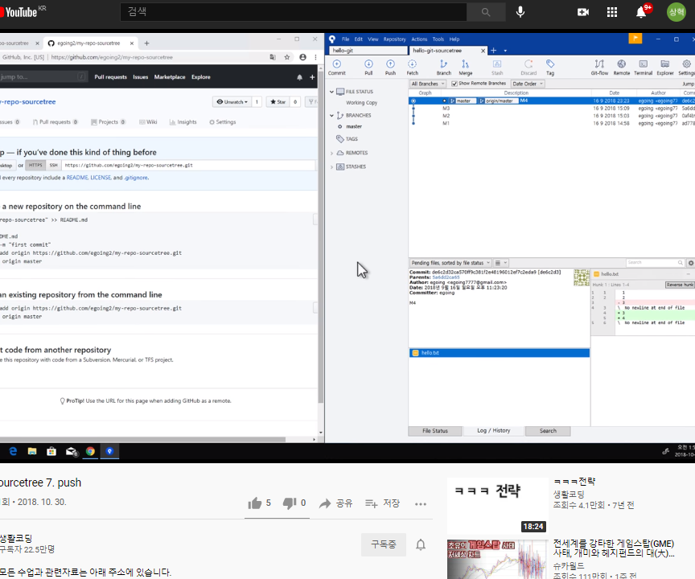

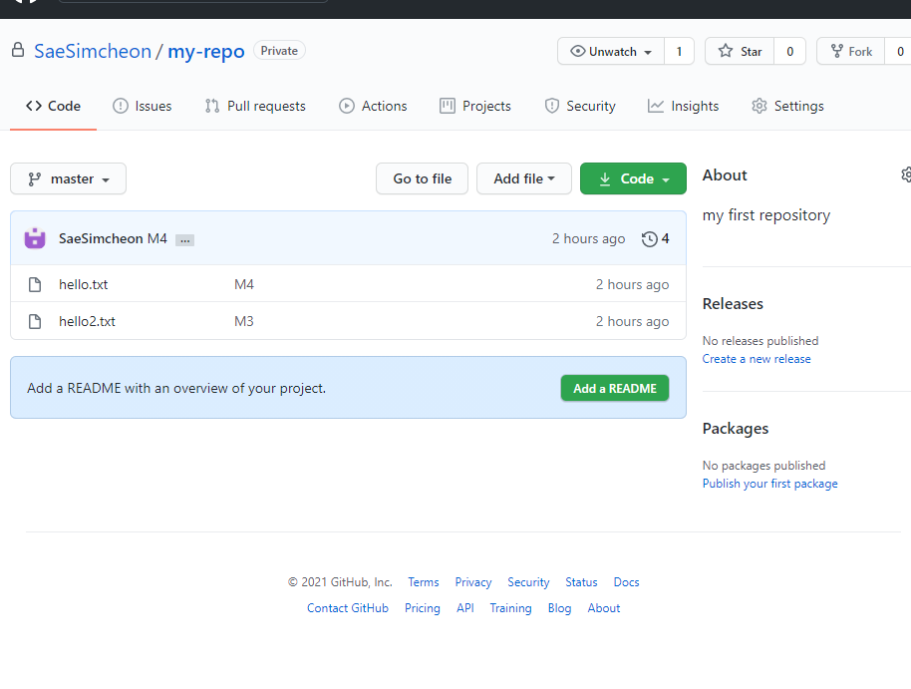

완료 됨.

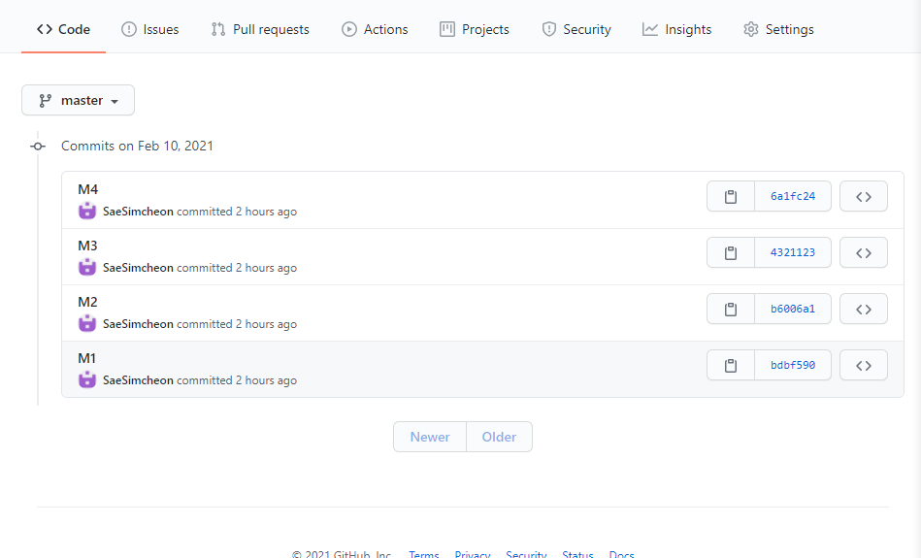

이런식으로 버전들도 다 확인 할 수 있음.

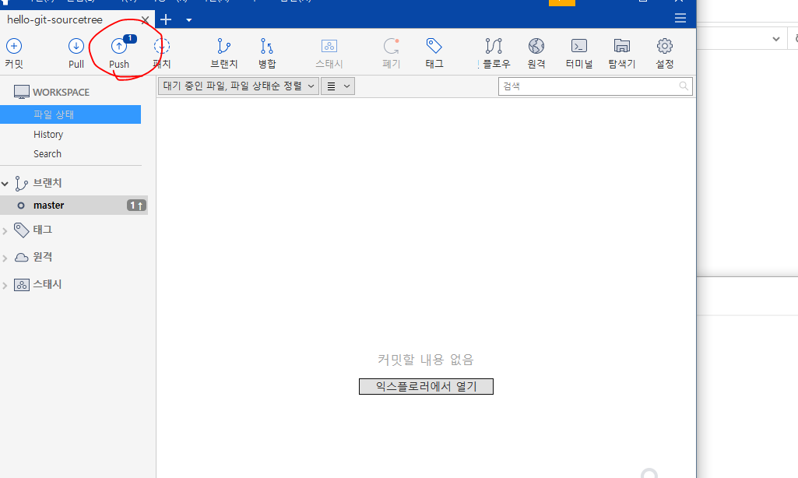

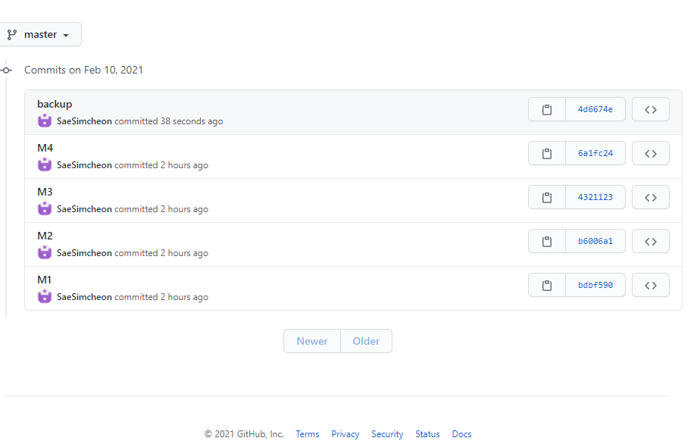

계속 이런식으로 백업해주면 됨.

# git clone

## 강의

지금까지 우리는 내 컴퓨터와 원격저장소를 push를 통해 backup을 달성함. 그 다음에는 복원을 또 할 수 있어야함.

새로운 컴퓨터를 마련하고, 새로운 컴퓨터로 복원하는 방법에 대해서 알아 볼 것임.

여러 대의 컴퓨터에 같은 상태를 유지할 수 있음.

이동하면서 작업하는 데에 큰 이점을 얻게 됨.

우리가 할 것은

새로운 컴퓨터에 원격저장소에 있는 내용을 받아올 것임.

새로운 컴퓨터를 마련해서 소스코드를 마련해서 세팅해야한다 가정하고

새로운 디렉토리를 만들 것.

거기에 원격저장소 복제

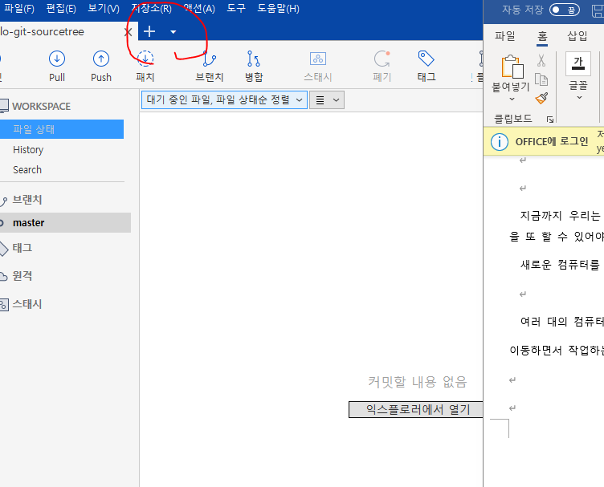

소스트리 상에서 +눌러서

Create clone add

Create 완전히 새로운 ~ 그것을 소스트리로 관리

Add는 이미 존재하는 곳을 소스트리로 관리

Clone 기존에 존재하는 것을 ~

우리는 clone

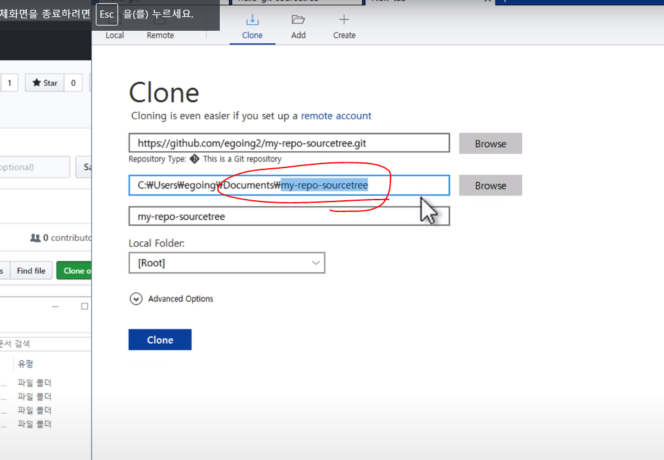

받아올 곳의 주소

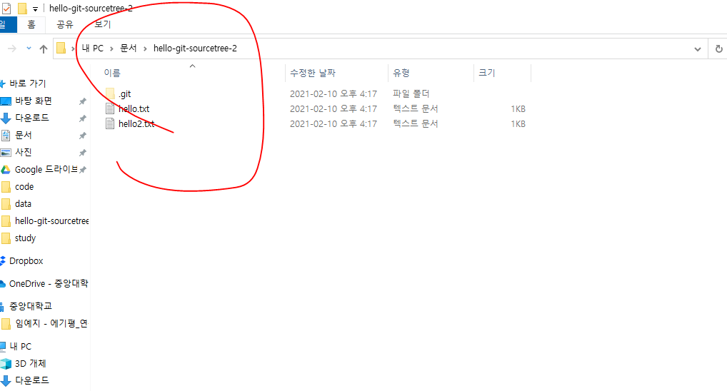

# git pull

## 수업소개

원격저장소의 버전을 지역저장소로 땡겨오는 방법인 pull을 소개합니다.

원격저장소의 내용을 지역저장소로 당겨오고 싶을 때

Pull

우선,

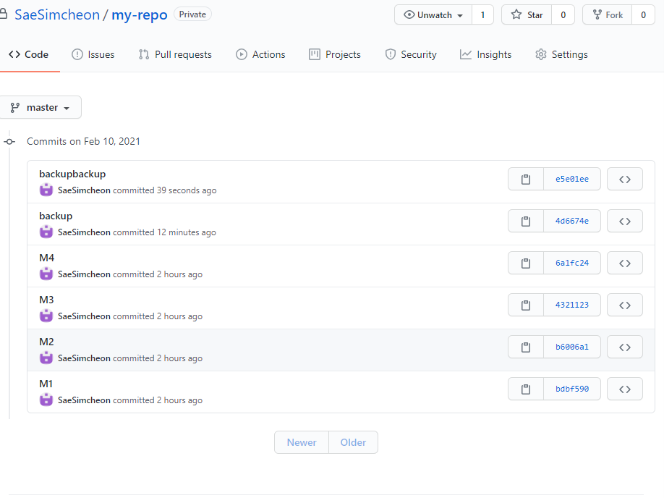

2에서(회사) 원격저장소로 push를 먼저하고

1(집에서) pull 하고 싶다면,

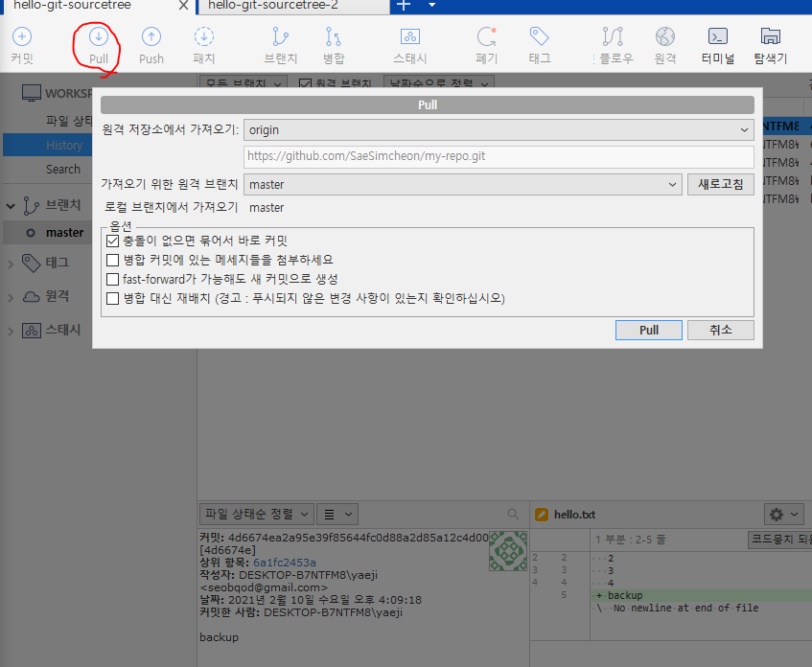

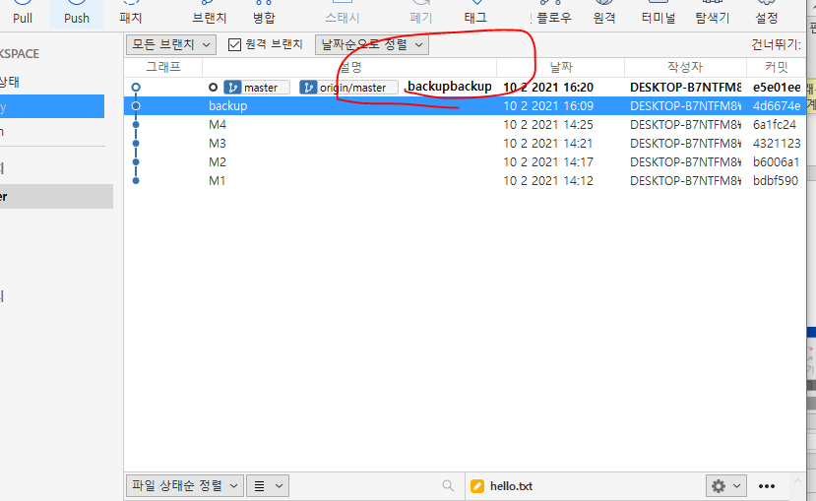

이렇게 받아오기 가능.

어디를 가든지, 작업 환경을 유지할 수 있다.

굉장히 편리

# git과 오픈소스

## 수업소개

오픈소스를 git을 통해서 내 컴퓨터로 가져오는 방법을 소개합니다.

많은 오픈 소스들이 깃허브 서비스에 올라가 있어 협업을 이루고 있음.

소스코드 관리 뿐만 아니라, 어마어마한 오픈 소스를 사용할 수 있는 첫걸음.

깃조차도 오픈소스 프로젝트임.

깃이 깃허브에 올라와 있음.

이슈트래커

투두리스트

빠짐없이 체계적으로 관리 가능

협업 기능

협업을 할 수 있는 준비가 된 것임.

각자의 지역저장소에

동시작업의 지옥들

충돌들

같은 부분을 동시에 수정 -> 정보유실에서 벗어날 수 있게 해주는 것

한 파일을 관리하는 방법부터 배워야할 것.